Liselotte Leijten-Deppenbroek, COO van Pinkcube, uitgeroepen tot ‘European Ecommerce Business Personality of the Year’!
Doetinchem, 21 september 2023 - Pinkcube, een toonaangevende webwinkel in promotieartikelen en relatiegeschenken, is verheugd aan te kondigen dat Liselotte Leijten-Deppenbroek (COO) is uitgeroepen tot &lsquo;European Ecommerce Business Personality of the Year&rsquo;. Deze Europese award is een blijk van waardering voor haar leiderschap, haar vermogen om uitdagingen aan te gaan en om te laten zien dat het bedrijfsleven en het menselijke aspect hand in hand gaan.

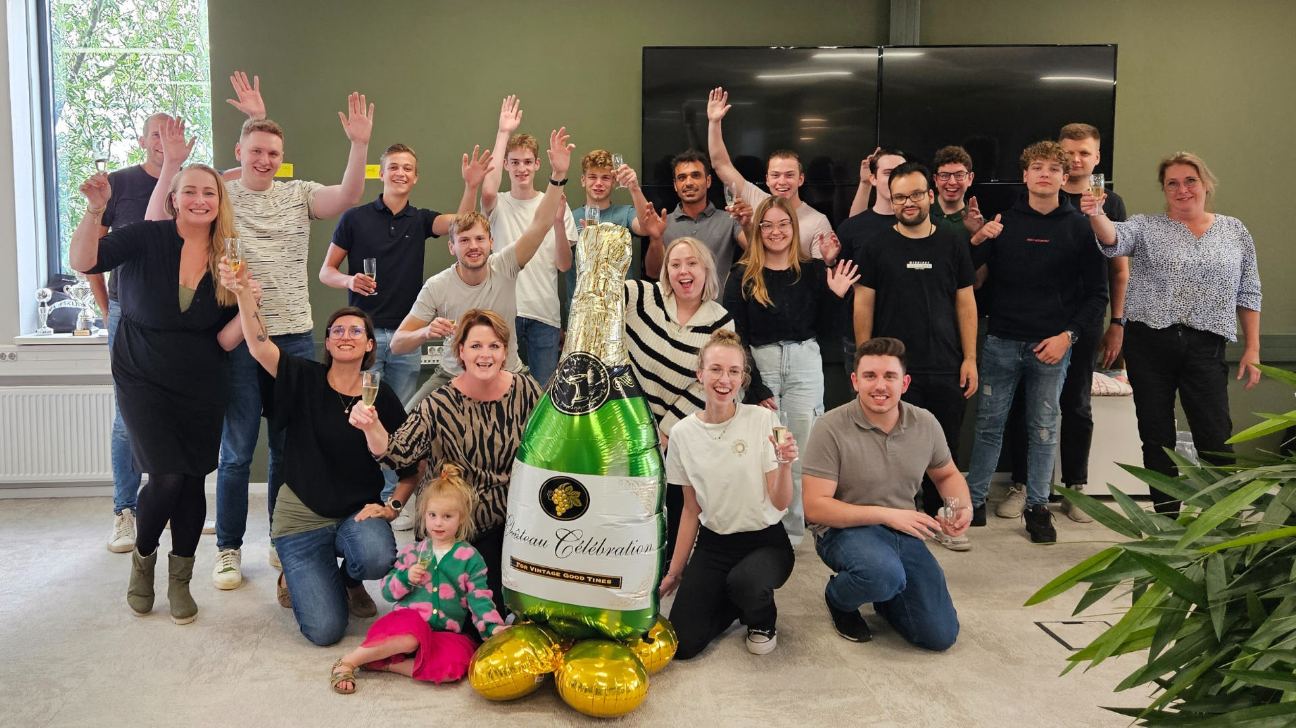

Tijdens een virtuele bekendmaking van de European Ecommerce Awards is Liselotte Leijten-Deppenbroek verkozen tot ‘European Ecommerce Business Personality of the Year’. Ook was Pinkcube finalist voor de ‘European B2B Ecommerce Website of the Year’. De vakjury bestaat uit een panel met experts van onder meer AirBnB, Hugo Boss, ZARA en heeft in twee beoordelingsrondes de winnaars bepaald. Onder de overige winnaars bevinden zich diverse grote bedrijfsnamen, zoals The Bottle Club en A.S. Watson & ICI Paris XL.
Geen uitdaging te groot
Voor Liselotte Leijten-Deppenbroek, voormalig werkzaam bij Google in verschillende sales management gerelateerde internationale rollen, is geen uitdaging te groot bij Pinkcube. Sinds haar komst in 2019 is het nog geen moment saai geweest. In 2021 had corona een grote, negatieve impact op de omzetcijfers van het bedrijf en door een reorganisatie ging het bedrijf van 33 naar 12 medewerkers. Inmiddels floreert het bedrijf weer en worden records neergezet en verbroken. "Snel schakelen, aanpakken en veerkracht zijn de drijfveren achter de groei. Het vergt aanpassingsvermogen van werknemers om te schakelen van groei, naar reorganisatie en weer terug naar enorme groei. Dankzij de flexibiliteit en ambitie van het team zijn we hier goed doorheen gekomen.", aldus Liselotte Leijten-Deppenbroek.
Menselijk belang
Dankzij de open denkwijze van Liselotte Leijten-Deppenbroek heeft zij al vele werknemers en stagiaires geholpen op het gebied van persoonlijke groei. De COO van Pinkcube kijkt verder dan een diploma en kijkt waar haar werknemers energie van krijgen. "Om de juiste mensen op de juiste plek te krijgen, geven we werknemers ruimte om te ontdekken waar hun kracht ligt. We moedigen het aan als werknemers zelf initiatief tonen en uitstapjes maken naar andere vakgebieden, bijvoorveeld in de vorm van een interne stage. Zo werken er marketeers op de verkoopafdeling, een voormalig finance medewerker in de klantenservice en heeft onze voormalige marketingmanager nu een rol gerelateerd aan software ontwikkeling."
Het inzetten van haar netwerk en het kunnen combineren van de bedrijfsbelangen met het menselijke aspect is voor velen een inspiratie op het gebied van leiderschap.
Liselotte Leijten-Deppenbroek reageert: "Net als de eigenaar van Pinkcube, Edwin Kats, denk ik graag in kansen. Kansen en mogelijkheden geven energie. We kijken altijd naar de potentie, of het nu van een markt, van een project of van een persoon is. Ik denk dat je ons wel kunt bestempelen als optimisten. We worden blij van positiviteit, maar maken ook fouten in ons enthousiasme. En daar houden we van. We leren door te doen."

Over: Pinkcube
Promotieartikelen bestellen bij Pinkcube is een fluitje van een <br />
cent. Een snel proces, duidelijke kosten, snelle levertijden en <br />
kwaliteitsproducten; dat is waar wij voor gaan. Moeiteloos <br />
het mooiste resultaat. Dat is precies wat wij in het verleden, <br />
toen we nog een internetbureau waren en op zoek naar <br />
relatiegeschenken, nergens konden vinden. Zo is Pinkcube <br />
ontstaan, vanuit onze eigen frustratie. Dat kon en moest <br />
beter, vonden wij. <br />
<br />
Pinkcube denkt mee <br />
Pinkcube ontrafelde het hele proces en verbeterde het <br />
op alle punten. Het uitgangspunt: de klant staat centraal. <br />
Bestellen bij Pinkcube is als kijken door een roze bril: <br />
heerlijk zorgeloos. Een overzichtelijke website met handige <br />
zoekfuncties. Kies, klik, klaar. Een duidelijke offerte binnen <br />
1 minuut en een digitaal ontwerp binnen 1 uur. Wij houden <br />
van aanpakken en we weten wat werkt. Dus we geven <br />
gevraagd én ongevraagd advies, denken mee en vinden <br />
persoonlijk contact essentieel.

Newsroom
View the full press release including more photos and videos in our Newsroom.
View the full press release
View all previous press releases

Contact information
Name: Nienke Lamers
Email: nienke@pinkcube.nl
Phone: 0314 - 820 303

